**Punkt 1:**

Erstellen einer Tabelle der Produktionsmaschinen

CREATE TABLE produktionsmaschinen (

maschinenID INT NOT NULL,

variante INT NOT NULL,

bezeichnung VARCHAR(200),

PRIMARY KEY (maschinenID, variante)

);

**Eingabe von Informationen zu zwei Fahrzeugtypen**

insert into produktionsmaschinen (maschinenID, variante, bezeichnung)

values

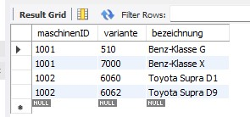 (1001,510,'Benz-Klasse G'),

(1001,7000,'Benz-Klasse X'),

(1002,6060,'Toyota Supra D1'),

(1002,6062,'Toyota Supra D9')

**Punkt 2:**

**Löschen die vorherige Produktionsmaschinen Tabelle.**

**DROP TABLE IF EXISTS produktionsmaschinen;**

**Die neue Tabelle mit der** (Primary Key) = **globalID und mit UNIQUE (variante und maschinenID)**

**create table produktionsmaschinen (**

**globalID int auto_increment primary key,**

**maschinenID int not null,**

**variante int not null,**

**bezeichnung varchar(200),**

**unique (maschinenID,variante)**

**);**

**Eingabe von Informationen zu zwei Fahrzeugtypen**

**insert into produktionsmaschinen (maschinenID, variante, bezeichnung)**

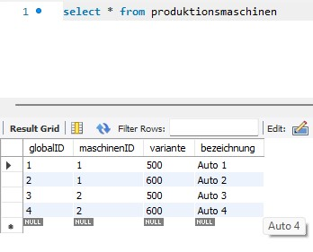**values**

**(01,500,'Auto 1'),**

**(01,600,'Auto 2'),**

**(02,500,'Auto 3'),**

**(02,600,'Auto 4')**

**Punkte 3 :**

**Hinzufügen von zwei neuen Spalten zur Tabelle produktionsmaschinen (**laufzeit und maxlaufzeit)

**alter table produktionsmaschinen**

**add column laufzeit int not null,**

**add column maxlaufzeit int not null;**

**Eine Einschränkungsregel wurde hinzugefügt, sodass der Wert der Spalte „Laufzeit“ immer kleiner ist als der Wert „maxlaufzeit“.**

**ALTER TABLE produktionsmaschinen**

**ADD CONSTRAINT check_zeit**

**CHECK (laufzeit < maxlaufzeit);**

**INSERT INTO produktionsmaschinen (maschinenID, variante, bezeichnung, laufzeit, maxlaufzeit)**

**VALUES**

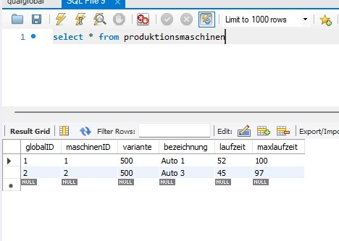 **(01,500,'Auto 1',52,100),**

**(02,500,'Auto 3',45,97);**

**Fehlerinformation Eintrag**

**INSERT INTO produktionsmaschinen (maschinenID, variante, bezeichnung, laufzeit, maxlaufzeit)**

**VALUES**

**(06,400,'Auto 5',52,11),**

**(09,900,'Auto 6',45,27);**

**Fehler 3819 zeigt an, dass der Datenwert, den Sie in die Tabelle einfügen, eine CHECK-Einschränkungsbedingung verletzt.**

INSERT INTO produktionsmaschinen (maschinenID, variante, bezeichnung, laufzeit, maxlaufzeit) VALUES (06,400,'Auto 5',52,11), (09,900,'Auto 6',45,27) Error Code: 3819. Check constraint 'check_zeit' is violated.